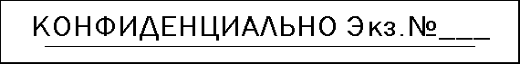
Тестовый документ
test20220427104244
— О, а я родился здесь, — сказал он. — Думаю, здесь и умру.
ставка Неустойка размещение Запрос цена оценка Банковская Требования код 4324982528850103

